SPO (8. 5. 2020)

DANES SE BOMO POSVETILI PROMETU IN PREVOZNIM SREDSTVOM.
PA NAJPREJ PONOVIMO:
  - KAKO PREČKAMO CESTO: PRED CESTO SE VEDNO USTAVIMO IN GLASNO REČEMO STOJ. POGLEDAMO NA LEVO IN DESNO IN ŠE ENKRAT NA LEVO. CESTO PREČKAMO LE, ČE SE NE PRIBLIŽUJE NOBENO VOZILO.
  - KAJ, ČE JE CESTA BREZ PLOČNIKA: HODIMO PO LEVI STRANI CESTIŠČA, KER AVTOMOBILI OB NJIHOVI STRANI VOZIJO VEDNO NASPROTI IN JIH ZATO VIDIMO PRIHAJATI. ZAKAJ JE TO DOBRO? KAJ LAHKO STORIMO?
  - OPREMA NA CESTI: V PROMETU MORAMO VEDNO IMETI OKOLI VRATU RUMENO RUTICO, PRI SLABI VIDLJIVOSTI, PA MORAMO IMETI PRIPETO KRESNIČKO. ČE JE MOŽNO, NAJ BODO NA ŠOLSKI TORBI IN OBLAČILIH ODSEVNA TELESA ALI TRAKOVI.
  - POTNIKI V VOZILU: MORAMO SEDETI NA OTROŠKEM STOLU IN BITI PRIVEZANI. MED VOŽNJO MORAMO MIRNO SEDETI IN NE JEMO TER PIJEMO NIČESAR.

MI VSI VEMO, DA SE V PROMET VKLJUČUJEMO NE SAMO KOT PEŠCI, AMPAK TUDI SOVOZNIKI V RAZLIČNIH PREVOZNIH SREDSTVIH: V AVTOBUSU, VLAKU, LADJI, AVTOMOBILU, LETALU;
ODGOVORI NA VPRAŠANJA.
VERJETNO SI ŽE KAM POTOVAL/-LA Z RAZLIČNIMI PREVOZNIMI SREDSTVI:
  - S ČIM SI SE PELJAL/-A?
  - KAM SI SE PELJAL/-A?
  - KAKO SI SE MED VOŽNJO OBNAŠAL/-A?
  - KAKO SO SE OBNAŠALI DRUGI POTNIKI?

OGLEJ SI FOTOGRAFIJE- POIMENUJ PREVOZNA SREDSTVA IN POVEJ, KJE SE PREMIKAJO (PO CESTI, PO TIRIH, PO ZRAKU ALI PO VODI).

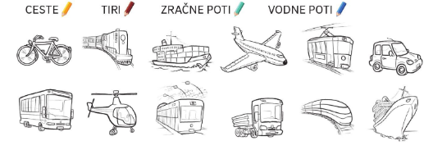
POVEJ, KATERA VOZILA PREVAŽAJO POTNIKE, KATERA TOVOR?
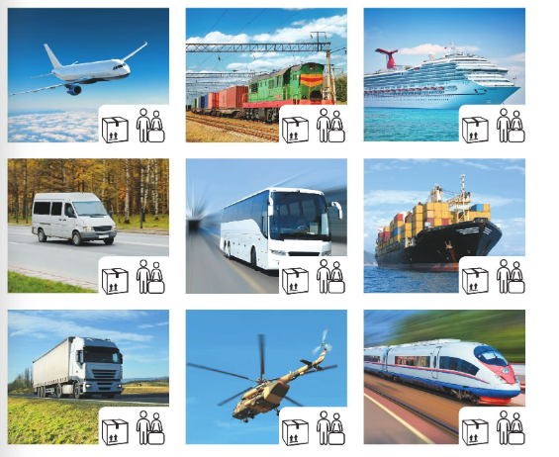
RAZMISLI IN POVEJ, KATERI VOZNIK SPADA H KATEREMU VOZILU?
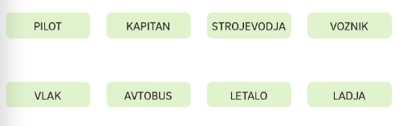

V ZVEZEK »KUŽEK« NAPIŠI NASLOV: PROMET IN PROMETNA SREDSTVA
V REVIJAH, ČASOPISIH, NA SPLETU…POIŠČI SLIČICE RAZLIČNIH PREVOZNIH SREDSTEV. NAJDI PO ENO PREVOZNO SREDSTVO, KI SE PREMIKA PO CESTI, PO TIRIH, PO ZRAKU IN PO VODI. IZREŽI JIH IN PRILEPI POD NASLOV. ZRAVEN SLIČICE NAPIŠI, KJE SE PREMIKA (NPR.: AVTO - PO CESTI).

